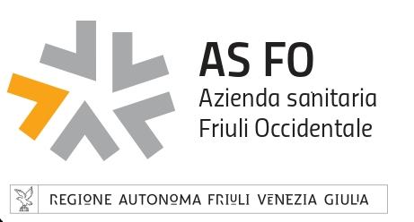
via della Vecchia Ceramica, 1 - 33170 Pordenone (PN) - Italy
C.F. e P.I. 01772890933 PEC: asfo.protgen@certsanita.fvg.it

Ammontare complessivo dei debiti e numero delle imprese creditrici
ANNO | Importo | n. imprese creditrici
2020 | € 43.605.440 | 694

